Cyfarwyddiadau am Gêm Bwyd a Diod
Cynorthwyydd Addysgu
Nod y wers ydy yw ymarfer y partrwm brawddeg: “Rwyt ti’n hoffi...?” Ateb cadarnhaol a negyddol.
Yn gyntaf, dewch o hyd i le gwag a casgla’r adnoddau.
Rhoa un bwrdd i bob plentyn a dangoa yr adnoddau i’r grŵp.
Esbonia y gêm, defnyddia y cyfarwyddiadau isod.
Cyn i ti ddechrau, ymarfer siarad gyda’n gilydd a gwranda yn oflaus ar y atebion.
Dweuda, “Rwyt ti’n hoffi caws?”... “ydw, rydw i’n hoffi caws achos mae’n yn flasus!”
Modela’r brawdeggau a ailadrodda. Bydda yn ofalus treiglad meddal.
Ailadrodda brawdeggau gyda brawdeggau negyddol atebion.
Dweuda, “Rwyt ti’n hoffi caws?...”Nac ydw, dydw i ddim yn hoffi caws achos mae’n yn ofnadwy!”
Chwarae’r gêm. Dechra yn y person cyntaf ac wedyn smyuda i’r trydydd person.
Eto, modela’r brawdeggau a defynddia mat iaith a mat brawddegau.
Dweuda, “ Beth mae________ yn hoffi fwyta a yfed?”, “Mae _______ yn hoffi caws achos mae’n yn flasus”
Canomola’r plant!
Rhaid i ti gael:
- Dîs
- Cownteri
- Bwrdd gêm
- Mat Iaith
- Mat Brawddegau
- Cardiau Flach

Cyfarwyddiadau Plant
- Eich of gympas i bwrdd gêm, cymrydwch tro.
- Tafwch y dîs yn ofalus i wneud rhif.
- Symudwch y cownter trwy gyfrif y sgwariau.
- Gofynwch i cwestiwn gyda’n gilydd, “Rwyt ti’n hoffi_______?”
(Ticiau = Ydw, Croes = Nag ydw)
- Edrychwch ar y Mat Iaith a brawddegau i helpu ateb.
- Dwedwch mewn llais uchel, er enghraifft: “Ydw, rydw i’n hoffi llaeth achos mae’n yn hyfryd” , “Nac ydw, dim o gwbl. Dydw i ddim yn hoffi llaeth achos mae’n yn ofnadwy”
- Rhaid i chi wrando yn ofalus i bawb. Gwiriwch atebion!
- Casglwch i fwyd neu’r diod yr wyt ti’n hoffi mewn i basged siopa. Torrwch y cardiau fflach a gludwch nhw.
- Cofiwch y treiglad meddal!
- Arhoswch i bawb orffen mynd o amgylch y bwrdd.
- Nesaf, dangoa dy fasged siop i bawb.
- Gofynwch i cwestiwn “ Beth mae _____ yn hoffi fwyta a yfed?”
- Edrychwch ar y Mat Iaith a brawddegau 2 i helpu ateb.
- Dwedwch mewn llais uchel, er enghraifft: “Mae Carwyn yn hoffi fwyta caws achos mae’n yn flasus”, “Dydy hi ddim yn hoffi bisgedi achos mae’n yn felys.”
- Gorffenwch ac ysgrifennu brawddegau ar y bwrdd gwyn.

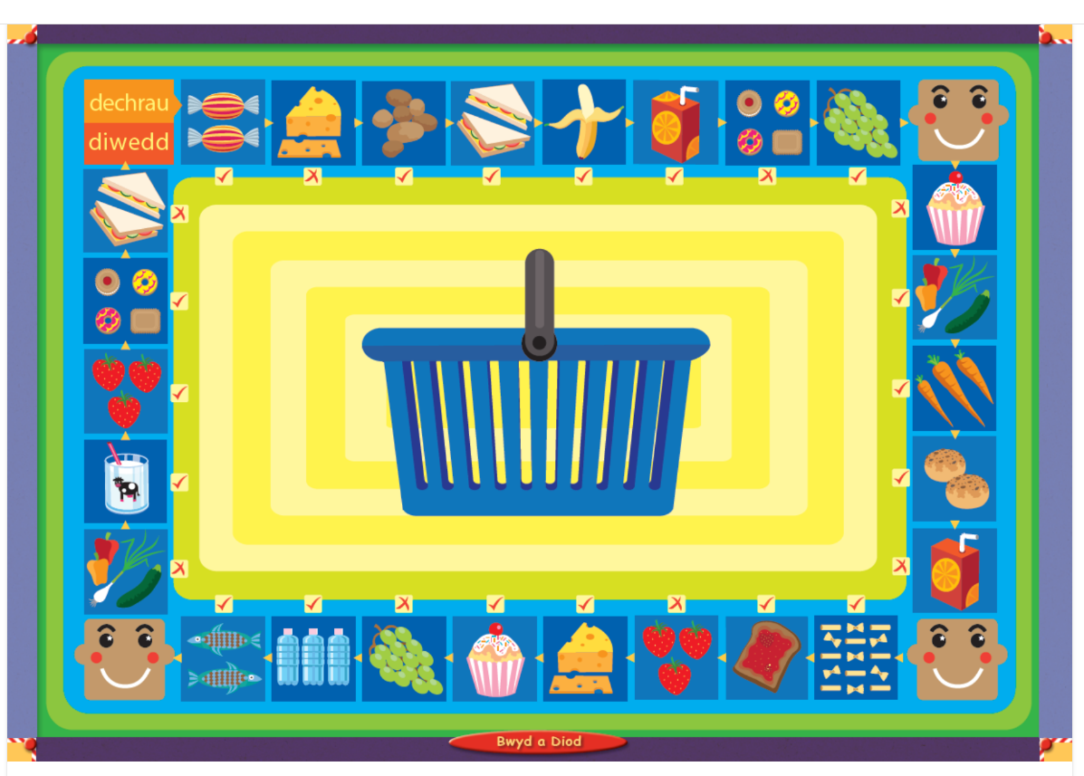
Taith Siopa Arwel
Taith Siopa Rhian

Taith Siopa Carwyn
Taith Siopa Ewan
Taith Siopa Rwth

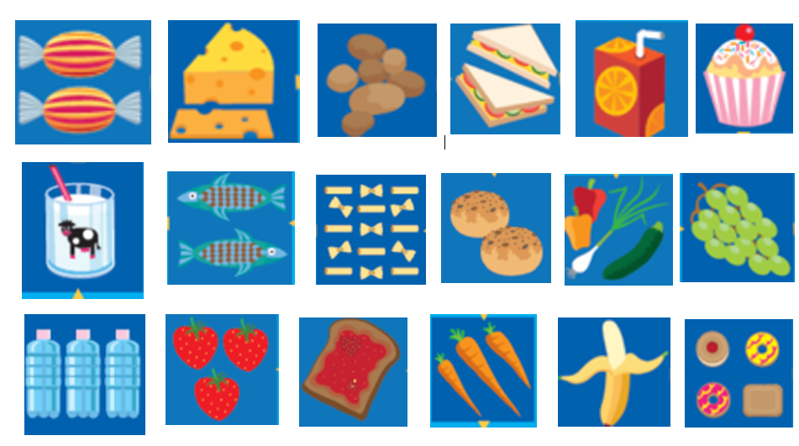
Cardiau Flach



